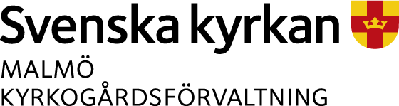 | Pressmeddelande  2019-04-10

Från återvunnen metall till resurser för barn och ungdomar

Under fredagen tecknade Malmö kyrkogårdsförvaltning ett avtal kring metallåtervinning från kremationer med det holländska metallåtervinningsföretaget Orthometal.

Avtalet innebär att Orthometal hämtar upp de metaller som blir över vid kremationer och fraktar dem till fabriken i Holland för återvinning och sortering. På detta sätt har kyrkogårdsförvaltningen hittat ett bra användningsområde för de återvunna metallerna. Genom avtalet går 92 % av metallvärdet av de återvunna metallerna till Allmänna arvsfonden. De resterande 8 % utgör ersättning till Orthometal.

- Det känns bra och naturligt att pengarna går till en verksamhet som Allmänna arvsfonden, där de används för att stötta föreningar och organisationer som arbetar med barn, ungdomar och personer med funktionsnedsättning, säger Sven-Erik Aspeklev, kyrkogårdschef.

Bakgrunden till metallåtervinningen är att det sedan 2017, enligt Begravningslagen, blivit möjligt att återvinna metallerna som blir kvar efter en kremation.

- Eftersom Kyrkogårdsförvaltningen, utöver en så miljövänlig hantering av de överblivna metallerna som möjligt, även sökt en bra lösning vad gäller de pengar som metallvärdet skapar ser vi detta som en bra utväg. Vi har också försäkrat oss om att metallresterna hanteras på ett etiskt sätt utifrån att det rör sig om metallavfall från kremerade avlidna och inte är vanligt avfall, säger Sven-Erik Aspeklev.

Mer information:
Sven-Erik Aspeklev, kyrkogårdschef
Tfn: 040-27 94 71

